2022年高考化学考前指导

回扣基础 规范答题

一、 化学与社会、生活、环境
1．PM_{2.5}：2012年3月修订的《环境空气质量标准》中新纳入的强制监测指标是PM_{2.5}。PM_{2.5}是指大气中直径小于或等于2.5微米的颗粒物，也称可入肺颗粒物。与较粗的大气颗粒物相比，PM_{2.5}粒径小，富含大量的有毒、有害物质且在大气中的停留时间长、输送距离远，因而对人体健康和大气环境质量的影响更大。
2．酸雨：指pH小于5.6的雨雾或其他形式的大气降水，它是由人为排放的二氧化硫和氮氧化物转化而成的，绝大部分是硫酸型和硝酸型酸雨。
3．温室效应：指由于煤、石油、天然气等化石燃料的大量使用，使排放到大气中的CO₂、CH₄等气体大量增加，致使地表温度上升的现象。
4．臭氧空洞：家用电冰箱中使用的制冷剂“氟利昂”以及汽车排放的废气中的氮氧化物在臭氧转化成氧气中起到催化作用，从而使大气中的臭氧层形成空洞。
5．光化学烟雾：指汽车、工厂等污染源排入大气的碳氢化合物和氮氧化合物等一次污染物，在阳光(紫外线)作用下会发生光化学反应生成二次污染物，参与光化学反应过程的一次污染物和二次污染物的混合物所形成的有毒烟雾污染现象。
6．重金属污染：一般把密度在4.5 g·cm^{－3}(或5 g·cm^{－3})以上的金属称为重金属，如钡、铜、银、铬、镉、镍、铅、铊、锡、汞等。重金属的化合物(以及少数重金属单质)对环境的污染称为重金属污染。
7．水体富营养化：在人类活动的影响下，生物所需的N、P等营养物质大量进入湖泊、河流、海湾等缓流水体，引起藻类及其他浮游生物迅速繁殖，水体溶解氧气量下降，水体恶化，鱼类及其他生物大量死亡的现象。
8．赤潮：海水中的红藻、褐藻由于吸收较多的营养物质(N、P等)而过度繁殖，引起海潮呈赤色的现象。它会造成海水的严重缺氧。
9．水华：人为向淡水中投入(或排入)生物需要的营养物质(N、P等)后，导致水面上的藻类疯长、繁殖，并使水质恶化而产生腥臭味，造成鱼类及其他生物大量死亡的现象。
10．厄尔尼诺：指由于全球温室效应逐渐增强，海洋温度不断上升，使得冰川融化，海平面上升，从而形成强烈的热带风暴以及引起大陆气候变化无常的现象。
11．绿色化学：指从根本上消灭污染，能彻底防止污染产生的科学，它包括“原料绿色化”“化学反应绿色化”“产物绿色化”等内容。
12．原子经济利用率：指目标产物占反应物总量的百分比。即原子利用率＝$\frac{预期产物的总质量}{生成物的总质量}$×100%。按绿色化学的原则，最理想的“原子经济”就是反应物中的原子全部转化为期望的最终产物，即原子利用率为100%。
13．绿色食品：指无污染、无公害、安全且有营养价值的卫生食品。
14．白色污染：指各种塑料垃圾对土壤所造成的污染。它们很难降解，会破坏土壤结构。
15．一次污染物：由污染源直接排入环境，其物质性质(物理、化学性质)未发生变化的污染物。也称“原发性污染物”。由它引起的污染称为一次污染或原发性污染。
16．二次污染物：由一次污染物转化而成的，排入环境的一次污染物在多种因素(物理、化学、生物)作用下发生变化，或与环境中的其他物质发生反应所形成的与一次污染物不同的新污染物，也称继发性污染。
17．雾霾：雾霾是雾和霾的组合词，硫氧化物、氮氧化物和可吸入颗粒物这三项是雾霾的主要组成，前两者为气态污染物，最后一项颗粒物才是加重雾霾天气污染的罪魁祸首。它们与雾气结合在一起，让天空瞬间变得灰蒙蒙的，燃煤和汽车尾气是雾霾天气产生的重要原因。
18．脱硫与脱硝
[脱硫]
方法一：钙基固硫法
为防治酸雨，工业上常用生石灰和含硫的煤混合后燃烧，燃烧时二氧化硫、生石灰、O₂共同反应生成硫酸钙，从而使硫转移到煤渣中，反应原理为CaO＋SO₂CaSO₃，2CaSO₃＋O₂2CaSO₄，总反应方程式为2CaO＋2SO₂＋O₂2CaSO₄。
方法二：氨水脱硫法
氨水脱硫法采用喷雾吸收法，雾化的氨水与烟气中的SO₂直接接触，其反应的化学方程式为2NH₃＋SO₂＋H₂O===(NH₄)₂SO₃，2(NH₄)₂SO₃＋O₂===2(NH₄)₂SO₄。(或生成NH₄HSO₃，然后进一步氧化)
方法三：钠、碱脱硫法
钠、碱脱硫法是用NaOH/Na₂CO₃吸收烟气中的SO₂，得到Na₂SO₃或NaHSO₃，发生反应的化学方程式为2NaOH＋SO₂===Na₂SO₃＋H₂O，Na₂CO₃＋SO₂===Na₂SO₃＋CO₂，Na₂SO₃＋SO₂＋H₂O===2NaHSO₃。
方法四：钠钙双碱脱硫法
先利用烧碱吸收SO₂，再利用熟石灰浆液进行再生，再生后的NaOH碱液可循环使用，化学反应原理如下：
①吸收反应：2NaOH＋SO₂===Na₂SO₃＋H₂O,2Na₂SO₃＋O₂===2Na₂SO₄。
②再生反应：Na₂SO₃＋Ca(OH)₂===CaSO₃↓＋2NaOH，Na₂SO₄＋Ca(OH)₂===CaSO₄↓＋2NaOH。
[脱硝]
常见的NO_{x}尾气处理方法
①碱液吸收法
2NO₂＋2NaOH===NaNO₃＋NaNO₂＋H₂O
NO₂＋NO＋2NaOH===2NaNO₂＋H₂O
NO₂、NO的混合气体能被足量烧碱溶液完全吸收的条件是n(NO₂)≥n(NO)。一般适合工业尾气中NO_{x}的处理。
②催化转化法
在催化剂、加热条件下，氨可将氮氧化物转化为无毒气体(N₂)，或NO_{x}与CO在一定温度下，催化转化为无毒气体(N₂和CO₂)。一般适用于汽车尾气的处理。

二、 经典方程式再书写
1．将Na₂O₂加入Na₂SO₃溶液中(写化学方程式)
Na₂O₂＋Na₂SO₃＋H₂O===2NaOH＋Na₂SO₄。
2．将Na加入FeCl₃溶液中(写化学方程式)
6Na＋6H₂O＋2FeCl₃===6NaCl＋2Fe(OH)₃↓＋3H₂↑。
3．将Na₂O₂加入FeCl₃溶液中(写化学方程式)
6Na₂O₂＋6H₂O＋4FeCl₃===4Fe(OH)₃↓＋12NaCl＋3O₂↑。
4．将Na₂O₂加入含等物质的量的FeCl₂溶液中(写离子方程式)
4Na₂O₂＋6H₂O＋4Fe^{2＋}===4Fe(OH)₃↓＋O₂↑＋8Na＋。
5．实验室利用KClO₃和浓盐酸反应制Cl₂(写离子方程式)
ClO＋6H＋＋5Cl－===3Cl₂↑＋3H₂O。
6．工业上利用Cl₂和石灰乳制漂白粉(写化学方程式)
2Cl₂＋2Ca(OH)₂===CaCl₂＋Ca(ClO)₂＋2H₂O。
7．将SO₂通入碘水中(写离子方程式)
SO₂＋I₂＋2H₂O===4H＋＋SO＋2I－。
8．漂白粉在空气中的漂白原理(写离子方程式)
Ca^{2＋}＋2ClO－＋CO₂＋H₂O===CaCO₃↓＋2HClO。
9．Cu和浓H₂SO₄反应(写化学方程式)
Cu＋2H₂SO₄(浓)CuSO₄＋SO₂↑＋2H₂O。
10．C和浓H₂SO₄反应(写化学方程式)
C＋2H₂SO₄(浓)CO₂↑＋2SO₂↑＋2H₂O。
11．将H₂S气体通入FeCl₃溶液中(写离子方程式)
2Fe^{3＋}＋H₂S===S↓＋2Fe^{2＋}＋2H＋。
12．将SO₂气体通入H₂O₂中(写离子方程式)
SO₂＋H₂O₂===2H＋＋SO。
13．工业上制粗硅
SiO₂＋2CSi＋2CO↑。
14．强碱缓慢腐蚀玻璃(写离子方程式)
SiO₂＋2OH－===SiO＋H₂O。
15．将过量CO₂气体通入Na₂SiO₃溶液中(写离子方程式)
SiO＋2CO₂＋2H₂O===H₂SiO₃↓＋2HCO。
16．制水煤气
C＋H₂O(g)CO＋H₂。
17．实验室制NH₃
2NH₄Cl＋Ca(OH)₂2NH₃↑＋2H₂O＋CaCl₂。
18．NH₃的催化氧化
4NH₃＋5O₂4NO＋6H₂O。
19．C和浓HNO₃的反应(写化学方程式)
C＋4HNO₃(浓)CO₂↑＋4NO₂↑＋2H₂O。
20．Cu和稀HNO₃的反应(写离子方程式)
3Cu＋8H＋＋2NO===3Cu^{2＋}＋2NO↑＋4H₂O。
21．过量Fe与稀HNO₃的反应(写离子方程式)
3Fe＋8H＋＋2NO===3Fe^{2＋}＋2NO↑＋4H₂O。
22．Al和NaOH溶液的反应(写离子方程式)
2Al＋2OH－＋2H₂O===2AlO＋3H₂↑。
23．将过量CO₂气体通入NaAlO₂溶液中(写离子方程式)
AlO＋2H₂O＋CO₂===Al(OH)₃↓＋HCO。
24．AlCl₃溶液和过量氨水的反应(写离子方程式)
Al^{3＋}＋3NH₃·H₂O===Al(OH)₃↓＋3NH。
25．将Al₂S₃固体投入水中
Al₂S₃＋6H₂O===2Al(OH)₃↓＋3H₂S↑。
26．将NaHCO₃溶液与Al₂(SO₄)₃溶液混合(写离子方程式)
3HCO＋Al^{3＋}===Al(OH)₃↓＋3CO₂↑。
27．将Fe₃O₄和Al高温加热
3Fe₃O₄＋8Al9Fe＋4Al₂O₃。
28．FeO和浓HNO₃的反应(写离子方程式)
FeO＋4H＋＋NO===Fe^{3＋}＋NO₂↑＋2H₂O。
29．将FeCl₃溶液和KI溶液混合(写离子方程式)
2Fe^{3＋}＋2I－===2Fe^{2＋}＋I₂。
30．将FeO加入酸性KMnO₄溶液中(写离子方程式)
5FeO＋18H＋＋MnO===5Fe^{3＋}＋Mn^{2＋}＋9H₂O。

三、 离子共存问题再判断
1.＝1×10^{－13} mol·L^{－1}的溶液中：NH、Ca^{2＋}、Cl－、NO( )
2．与Al反应能放出H₂的溶液中：Fe^{2＋}、K＋、NO、SO( )
3．水电离出的c(H＋)＝1×10^{－13} mol·L^{－1}的溶液中一定大量存在K＋、Na＋、AlO、CO( )
4．中性溶液中可能大量存在Fe^{3＋}、K＋、Cl－、SO( )
5．弱碱性溶液中可能大量存在Na＋、K＋、Cl－、HCO( )
6．通入大量CO₂的溶液中：Na＋、ClO－、CH₃COO－、HCO( )
7．含有H＋、Ba^{2＋}、Fe^{3＋}、NO溶液中，通入SO₂气体( )
8．0.1 mol·L^{－1} CH₃COONa溶液：H＋、Al^{3＋}、Cl－、NO( )
9．含有NaNO₃的溶液：H＋、Fe^{2＋}、SO、Cl－( )
10．pH＝11的溶液中：CO、Na＋、AlO、NO、S^{2－}、SO( )
11．加入KSCN溶液显红色的溶液：K＋、NH、Cl－、I－( )
12．滴加甲基橙显红色的溶液：I－、NH、Cl－、NO( )
13．能溶解Al(OH)₃的溶液：NH、K＋、SO、HCO( )
14．0.1 mol·L^{－1} FeCl₃溶液中：Fe^{2＋}、NH、SCN－、SO( )
15．0.1 mol·L^{－1} Ca(ClO)₂溶液：K＋、Na＋、I－、Cl－( )
16．c(H＋)＝$\sqrt{Kw}$的溶液中：Na＋、Fe^{3＋}、CH₃COO－、NO( )
答案 1.√ 2.× 3.× 4.× 5.√ 6.× 7.× 8．× 9.× 10.√ 11.× 12.× 13.× 14.× 15.× 16.×

四、 化学基本理论误区突破
(一)关于元素周期律(表)的6大误区
常见误区 | 出错原因
误认为最高正价和最低负价绝对值相等的元素只有第ⅣA族的元素 | 忽视了第ⅠA族的H的最高正价为＋1，最低负价为－1
误认为主族元素的最高正价一定等于其族序数 | 忽视了氧元素无最高正价，氟元素无正价
误认为元素的非金属性越强，其氧化物对应水化物的酸性就越强 | 忽视了关键词“最高价”
误认为失电子难的原子得电子的能力一定强 | 忽视了稀有气体元素的原子失电子难，得电子也难
误认为同周期相邻两主族元素原子序数之差都等于1 | 忽视了长周期也有相差11或25的情况
误认为得(失)电子数的数目越多，元素的非金属性(金属性)越强 | 忽视了元素原子得失电子数目的多少与元素的非金属性、金属性强弱没有必然的联系
判断下列说法是否正确(正确的打“√”，错误的打“×”)
(1)双原子分子的共价键一定是非极性键(×)
(2)非金属元素原子不可能形成离子化合物(×)
(3)三氯化硼分子中，B原子最外层满足了8电子结构(×)
(4)第ⅠA族金属元素的金属性一定比同周期的第ⅡA族的强(√)
(5)非金属性强弱顺序是F>O>N，所以在一定条件下，氟气能置换水中的氧，氧气也能置换出氨中的氮(√)
(6)第三周期元素的离子半径从左至右逐渐减小(×)
(7)同周期非金属氧化物对应的水化物的酸性从左到右依次增强(×)
(二)热化学中的5个易错点
致误原因 | 特别提醒
忽视反应热的意义 | ΔH表示反应进行到底时的能量变化。对于可逆反应，改变条件、平衡可能发生移动，但ΔH不变
忽视反应热和平衡常数的计算的不同 | A(g)＋$\frac{1}{2}$B(g)C(g) ΔH₁，平衡常数为K₁；  C(g)＋$\frac{1}{2}$B(g)D(g) ΔH₂，平衡常数为K₂。  则反应A(g)＋B(g)D(g) ΔH＝ΔH₁＋ΔH₂，平衡常数K＝K₁·K₂
忽视用键能或用能量计算反应热时公式的不同 | ΔH＝反应物总键能－生成物总键能  ΔH＝生成物总能量－反应物总能量
忽视催化剂对活化能与反应热的影响不同 | 催化剂能改变正、逆反应的活化能，但不能改变反应的反应热
忽视反应热的符号 | 比较反应热的大小时，需带上正、负号进行比较

判断下列说法是否正确(正确的打“√”，错误的打“×”)
(1)已知2C(s)＋2O₂(g)===2CO₂(g) ΔH＝a kJ·mol^{－1}
2C(s)＋O₂(g)===2CO(g) ΔH＝b kJ·mol^{－1}，则a>b(×)
(2)甲烷的标准燃烧热ΔH＝－890 kJ·mol^{－1}，则甲烷燃烧的热化学方程式为CH₄(g)＋2O₂(g)===CO₂(g)＋2H₂O(g) ΔH＝－890 kJ·mol^{－1}(×)
(3)已知S(s)＋O₂(g)===SO₂(g) ΔH₁＝－Q₁ kJ·mol^{－1}，S(g)＋O₂(g)===SO₂(g) ΔH₂＝－Q₂ kJ·mol^{－1}，则Q₁<Q₂(√)
(4)500 ℃、30 MPa下，N₂(g)＋3H₂(g)2NH₃(g) ΔH＝－38.6 kJ·mol^{－1}；将1.5 mol H₂和过量的N₂在此条件下充分反应，放出热量19.3 kJ(×)
(5)H₂(g)＋F₂(g)===2HF(g) ΔH＝－270 kJ·mol^{－1}，则相同条件下，2 mol HF气体的总能量小于1 mol氢气和1 mol氟气的能量之和(√)
(6)①2O₂(g)＋N₂(g)===N₂O₄(l) ΔH₁
②N₂(g)＋2H₂(g)===N₂H₄(l) ΔH₂
③O₂(g)＋2H₂(g)===2H₂O(g) ΔH₃
④2N₂H₄(l)＋N₂O₄(l)===3N₂(g)＋4H₂O(g) ΔH₄
ΔH₄＝2ΔH₃－2ΔH₂－ΔH₁(√)
(7)已知反应2HI(g)H₂(g)＋I₂(g) ΔH＝＋11 kJ·mol^{－1}，1 mol H₂(g)、1 mol I₂(g)分子中化学键断裂时分别需要吸收436 kJ、151 kJ的能量，则1 mol HI(g)分子中化学键断裂时需吸收的能量为299 kJ(√)
(8)已知NaOH(aq)＋HCl(aq)===NaCl(aq)＋H₂O(l) ΔH＝－57.3 kJ·mol^{－1}，则含40.0 g NaOH的稀溶液与稀醋酸完全中和，放出小于57.3 kJ的热量(√)
(三)规避速率平衡的失分点与误区
致误原因 | 应对策略 | 解释或举例
混淆化学反应速率与化学平衡移动的影响因素 | 不能认为化学平衡向正反应方向移动，则v_{正}一定增大，v_{逆}一定减小 | 若正反应是吸热反应，升高温度，平衡正向移动，v_{正}、v_{逆}都增大
混淆平衡移动与转化率的关系 | 不能认为化学平衡向正反应方向移动，则反应物的转化率一定增大 | 2HI(g)H₂(g)＋I₂(g)，反应达到平衡状态后再充入一定量的HI(g)，平衡正向移动，但HI(g)的转化率不变
混淆“减弱”与“消除”的概念 | 不能认为增大反应物浓度时，化学平衡向正反应方向移动，则反应物浓度一定减小。要正确理解化学平衡原理中的“减弱”二字 | 2SO₂(g)＋O₂(g)2SO₃(g)，达到平衡后增大SO₂(g)的浓度，平衡正向移动，再次达到平衡时，SO₂(g)的浓度比原平衡时要大
混淆化学平衡移动与平衡常数的关系 | 不能认为化学平衡向正反应方向移动，则平衡常数一定变大 | 平衡常数只与温度有关，温度不变，平衡常数不变
判断下列说法是否正确(正确的打“√”，错误的打“×”)
(1)在恒温条件下，增大压强，化学反应速率一定加快(×)
(2)正反应为吸热反应的可逆反应达到平衡时，升高温度，正反应速率增大，逆反应速率减小，平衡向正反应方向移动(×)
(3)加入催化剂加快了反应速率，改变了反应吸收或放出的热量(×)
(4)同一反应，在相同时间间隔内，用不同物质表示的反应速率，其数值和意义都不一定相同(×)
(5)5 mol·L^{－1}·s^{－1}的反应速率一定比1 mol·L^{－1}·s^{－1}的反应速率大(×)
(6)正反应速率增大，平衡向正反应方向移动(×)
(7)在恒容条件下，有两个平衡体系：A(g)2B(g)、2A(g)B(g)，都增加A的量，A的转化率都变小(×)
(8)在一定条件下，平衡向正反应方向移动，正反应速率变大(×)
(9)在FeCl₃＋3KSCNFe(SCN)₃＋3KCl平衡体系中，加入KCl固体，颜色变浅(×)
(10)由温度或压强改变引起的平衡正向移动，反应物的转化率一定增大(√)
(四)规避有关“电解质溶液”的失分点
1．弱电解质电离平衡移动的3个易失分点
(1)误认为电离平衡正向移动，弱电解质的电离程度一定增大。如向CH₃COOH溶液中加入少量冰醋酸，平衡向电离方向移动，但CH₃COOH的电离程度减小。
(2)误认为当对酸、碱溶液稀释时，溶液中所有离子的浓度都减小。如对于电离平衡CH₃COOHCH₃COO－＋H＋，当加水稀释时，由于K_{w}是定值，故c(H＋)减小，c(OH－)增大；当对碱溶液稀释时，c(OH－)减小，c(H＋)增大。
(3)误认为电离平衡右移，电离平衡常数一定增大。对于同一反应，电离平衡常数只与温度有关，只有因为温度升高而导致平衡右移时，电离平衡常数才会增大。
2．有关溶液酸碱性的4个易失分点
(1)误认为由水电离出的c(H＋)＝10^{－13} mol·L^{－1}的溶液一定呈碱性。如25 ℃，0.1 mol·L^{－1}的盐酸或氢氧化钠溶液中由水电离出的c(H＋)都为10^{－13} mol·L^{－1}。
(2)误认为溶液的酸碱性取决于pH。如pH＝7的溶液在温度不同时，可能显酸性也可能显碱性，还可能显中性。
(3)误认为酸碱恰好中和时溶液一定显中性。如强酸和弱碱恰好中和时溶液显酸性，强碱和弱酸恰好中和时溶液显碱性，强酸和强碱恰好中和时溶液才显中性。
(4)不能正确理解酸、碱的无限稀释规律。常温下任何酸(碱)溶液无限稀释时，溶液的pH都不可能大于7(小于7)，只能无限接近7。
3．盐类水解的5个易失分点
(1)误认为酸式盐一定呈酸性。如NaHSO₄、NaHSO₃、NaH₂PO₄溶液均呈酸性，但NaHCO₃、NaHS溶液均呈碱性。
(2)误认为能够发生水解的盐溶液一定呈酸性或碱性，但其实是与弱离子的水解程度有关。如CH₃COONH₄为弱酸弱碱盐，发生水解，但溶液呈中性。
(3)误认为水解平衡正向移动，离子的水解程度一定增大。如向FeCl₃溶液中加入少量FeCl₃固体，平衡向水解方向移动，但Fe^{3＋}的水解程度减小。
(4)误认为弱酸强碱盐都因水解而显碱性。但NaHSO₃因HSO的电离能力大于其水解能力，所以NaHSO₃溶液显酸性。
(5)由于加热可促进盐类水解，错误地认为可水解的盐溶液在蒸干后都得不到原溶质。对于水解程度不是很大、水解产物不能脱离平衡体系的情况[如Al₂(SO₄)₃、Na₂CO₃溶液]来说，溶液蒸干仍得原溶质。
4．沉淀溶解平衡的4个易失分点
(1)误认为沉淀溶解平衡右移，K_{sp}一定增大。K_{sp}与其他化学平衡常数一样，只与难溶电解质的性质和温度有关，而与沉淀的量和溶液中离子浓度的变化无关。
(2)误认为沉淀溶解平衡右移，溶解度一定变大。溶解度表示的是100 g溶剂中所能溶解溶质的质量，溶解度受温度和同离子效应的影响，若是加水使沉淀溶解平衡右移，溶解度不变。
(3)误认为只要K_{sp}越大，其溶解度就会越大。K_{sp}还与难溶电解质类型有关，只有同类型的难溶物的K_{sp}大小可用于比较其溶解度大小。
(4)误认为K_{sp}小的难溶电解质不能转化为K_{sp}大的难溶电解质，只能实现K_{sp}大的难溶电解质向K_{sp}小的难溶电解质转化。实际上当两种难溶电解质的K_{sp}相差不是很大时，通过调节某种离子的浓度，可实现由K_{sp}小的难溶电解质向K_{sp}大的难溶电解质转化。
5．正误判断(正确的打“√”，错误的打“×”)
(1)任何温度下，溶液中c(H＋)和c(OH－)的相对大小都可判断溶液的酸、碱性(√)
(2)某醋酸溶液的pH＝a，将此溶液稀释到原体积的2倍后，溶液的pH＝b，则a>b(×)
(3)pH＝4的醋酸加水稀释过程中，所有离子浓度都降低(×)
(4)无论在酸溶液中还是在碱溶液中，由水电离出的c(H＋)＝c(OH－)(√)
(5)某盐溶液呈酸性，一定是由水解引起的(×)
(6)水解方程式都必须写“”(×)
(7)沉淀转化只能是K_{sp}大的沉淀转化为K_{sp}小的沉淀(×)
(8)中和等体积、等pH的盐酸和醋酸消耗的NaOH的物质的量相同(×)
(9)用湿润的pH试纸测得某溶液的pH＝3.4(×)
(10)在NaHCO₃溶液中加入NaOH，不会影响离子的种类(√)
(11)在NaHSO₄溶液中，c(H＋)＝c(OH－)＋c(SO)(√)
(12)0.1 mol·L^{－1}氨水中加入CH₃COONH₄固体，()()比值变大(×)
(13)用标准NaOH溶液滴定未知浓度的CH₃COOH到终点时，c(Na＋)＝c(CH₃COO－)(×)
(14)室温时，向等体积pH＝a的盐酸和pH＝b的CH₃COOH中分别加入等量的氢氧化钠后，两溶液均呈中性，则a>b(×)
(15)常温下，等体积的盐酸和CH₃COOH的pH相同，由水电离出的c(H＋)相同(√)
(16)溶液均为0.1 mol·L^{－1}的①CH₃COOH ②NH₄Cl ③H₂SO₄三种溶液中，由水电离出的c(H＋)：②>①>③(√)
(五)突破电化学中的易错点
致误原因 | 应对策略 | 解释或举例
混淆电解池和原电池原理 | 根据电化学反应原理，充电时为电解池，放电时为原电池；与电源连接的为电解池，提供电流的为原电池 | 电池的总反应为Li_{1－x}MnO₂＋Li_{x}C₆LiMnO₂＋C₆，放电时负极反应式为Li_{x}C₆－xe－===C₆＋xLi＋，充电时阳极反应式为LiMnO₂－xe－===Li_{1－x}MnO₂＋xLi＋
电解时忽视惰性电极和非惰性电极的区别 | 惰性电极为石墨、Pt、Au等，Cu、Fe等金属都是非惰性电极 | 惰性电极与电源正极相连接，电极不参与反应，非惰性电极与电源正极相连接，发生氧化反应
不清楚电池正、负极所带电荷情况，错误判断离子迁移方向 | 原电池中，负极附近溶液带正电，阴离子向负极迁移，正极附近溶液带负电，阳离子向正极迁移；电解池中阴离子向阳极迁移，阳离子向阴极迁移 | 在Cu、Zn、H₂SO₄形成的原电池中，SO向Zn(负极)迁移，H＋向Cu(正极)迁移；电解NaCl溶液时，Na＋、H＋向阴极移动，Cl－、OH－向阳极移动
不理解电解反应，错误判断加入复原物质 | 需根据电解反应方程式判断 | 电解CuSO₄溶液，2CuSO₄＋2H₂O2Cu＋2H₂SO₄＋O₂↑，对于此反应，每生成1 mol O₂，析出  2 mol Cu，加入2 mol CuO或2 mol CuCO₃，溶液可复原，加入2 mol Cu(OH)₂则多了2 mol H₂O
判断下列说法是否正确(正确的打“√”，错误的打“×”)
(1)Cu＋2H＋===Cu^{2＋}＋H₂↑既可在原电池中完成，也可在电解池中完成(×)
(2)蓄电池充电时，标志着“－”的电极应与电源的负极相连(√)
(3)电解质溶液导电时不可能发生化学反应(×)
(4)在铜锌原电池(Zn|H₂SO₄|Cu)中，硫酸根离子向正极移动；在电解(惰性电极)硫酸溶液时，硫酸根离子向阳极移动(×)
(5)用惰性电极电解MgCl₂溶液时，阴极可能得到固体镁(×)
(6)用惰性电极电解KOH溶液时，阴极的电极反应式：O₂＋2H₂O＋4e－===4OH－(×)
(7)以Pt电极电解电解质溶液时，若两极只有H₂和O₂析出，则溶液的浓度一定改变(×)
(8)粗铜(含碳)与稀硫酸接触发生电化学腐蚀时，正极的电极反应式：O₂＋4e－＋4H＋===2H₂O(√)

五、 重要的化工生产
资源 | 名称 | 原理(主要的离子方程式、化学方程式) | 说明
海水 | 1.海水晒盐及粗盐(主要含有Mg^{2＋}、Ca^{2＋}和SO等离子)提纯 | Mg^{2＋}＋2OH－===Mg(OH)₂↓  SO＋Ba^{2＋}===BaSO₄↓  CO＋Ca^{2＋}===CaCO₃↓  CO＋Ba^{2＋}===BaCO₃↓ | 粗盐提纯时，所加的沉淀剂要过量，且要在后续的操作中除去，Na₂CO₃一定要在BaCl₂后加入，待过滤完再加盐酸调溶液的pH
海水 | 2.氯碱工业  ①次氯酸钠的制备  ②氯化氢的制备 | 2NaCl＋2H₂O2NaOH＋H₂↑＋Cl₂↑  2NaOH＋Cl₂===NaCl＋NaClO＋H₂O  H₂＋Cl₂2HCl | 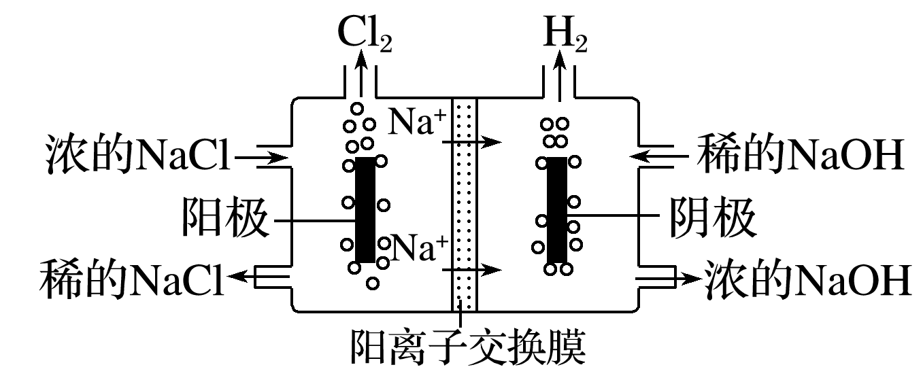
海水 | 3.侯氏制碱法 | NaCl＋NH₃＋CO₂＋H₂O===NaHCO₃↓＋NH₄Cl  2NaHCO₃Na₂CO₃＋CO₂↑＋H₂O | 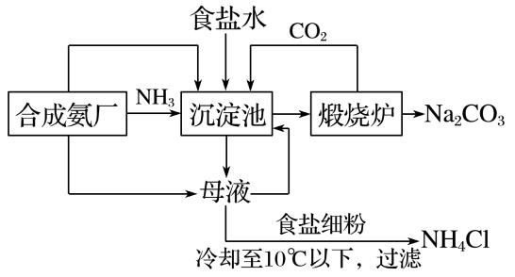  向饱和氯化钠溶液中先通入氨气再通入二氧化碳，通入气体的顺序不能颠倒
海水 | 4.电解熔融的氯化钠制钠 | 2NaCl(熔融)2Na＋Cl₂↑ | 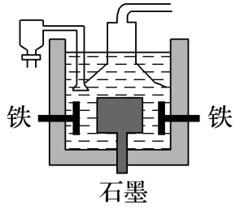  石墨为阳极，铁为阴极；电解熔融的氯化钠不是氯化钠溶液
海水 | 5.提取溴 | Cl₂＋2Br－===Br₂＋2Cl－  SO₂＋Br₂＋2H₂O===4H＋＋SO＋2Br－  Cl₂＋2Br－===Br₂＋2Cl－ | 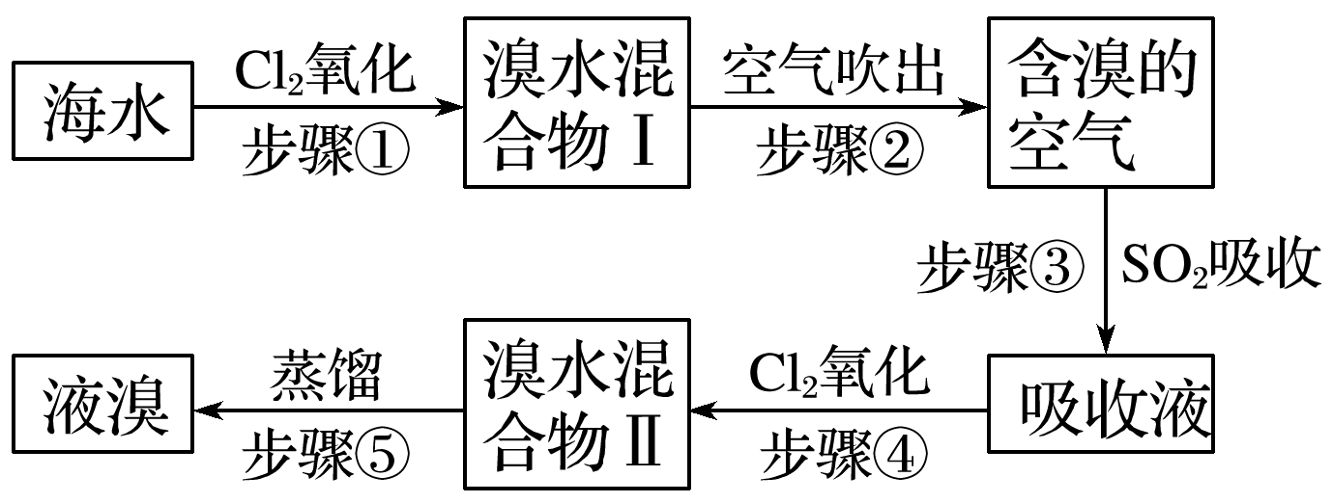  要用热的空气把生成的溴吹出；用SO₂吸收后再用Cl₂氧化的目的是富集溴
海水 | 6.海水制镁 | CaCO₃CaO＋CO₂↑(CaCO₃来源于贝壳)  CaO＋H₂O===Ca(OH)₂(制石灰乳)  MgCl₂＋Ca(OH)₂===Mg(OH)₂↓＋CaCl₂  Mg(OH)₂＋2HCl===2H₂O＋MgCl₂  MgCl₂(熔融)Mg＋Cl₂↑ | 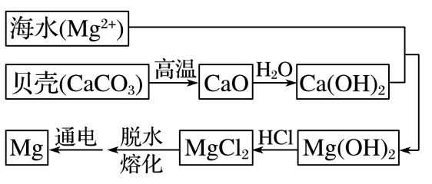  工业上用Ca(OH)₂作沉淀剂，不是用NaOH作沉淀剂；结晶析出MgCl₂·6H₂O，要在HCl气流中加热氯化镁晶体得到无水氯化镁
空气 | 1.合成氨及尿素 | CH₄(g)＋H₂O(g)CO(g)＋3H₂(g)  H₂O(g)＋CO(g)CO₂(g)＋H₂(g)  N₂＋3H₂2NH₃  2NH₃＋CO₂===CO(NH₂)₂＋H₂O | 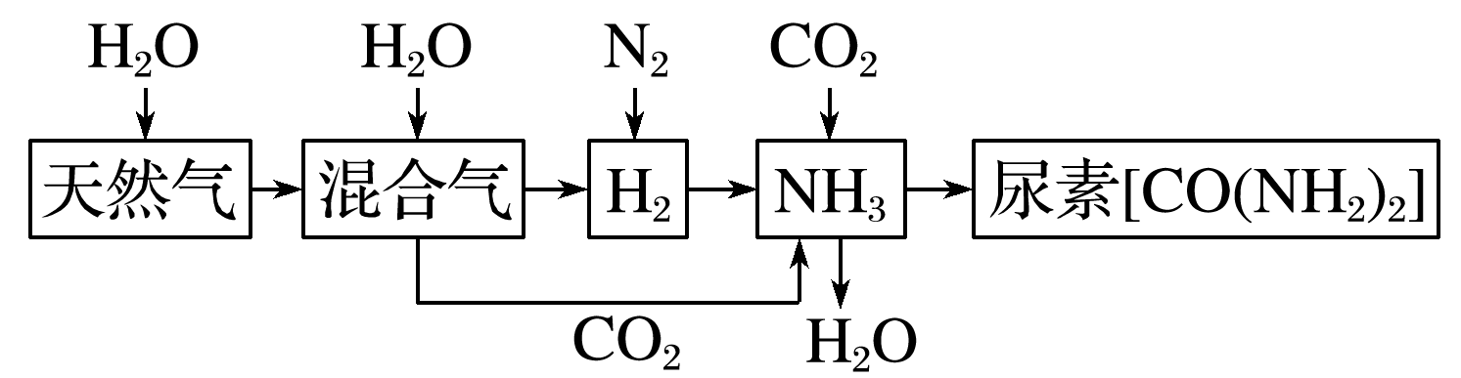  液化空气后再分离得到氮气；天然气、一氧化碳与水反应制氢气
空气 | 2.工业制硝酸 | 4NH₃＋5O₂4NO＋6H₂O  2NO＋O₂===2NO₂  3NO₂＋H₂O===NO＋2HNO₃ | $\boxed{NH3}$$\boxed{NO}$$\boxed{NO2}$$\boxed{HNO3}$  NH₃催化氧化生成NO，而不是NO₂
矿产 | 1.工业制硫酸 | 4FeS₂＋11O₂2Fe₂O₃＋8SO₂(沸腾炉)  2SO₂＋O₂2SO₃(接触室)  SO₃＋H₂O===H₂SO₄(吸收塔) | 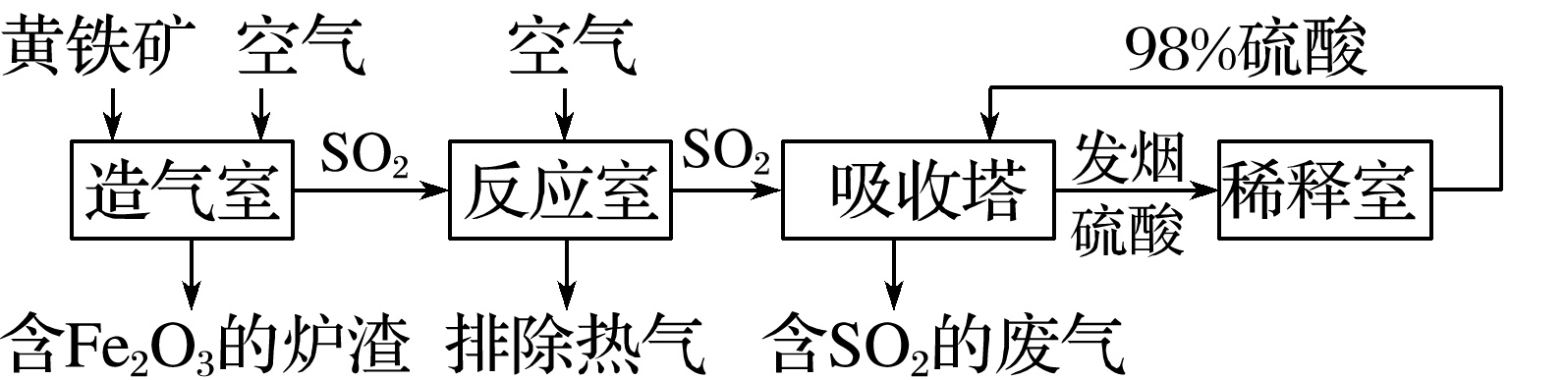  三步反应都是放热反应；为了充分利用，进入接触室的气体要净化、预热；用98%硫酸吸收SO₂，得到发烟硫酸，再稀释
矿产 | 2.铝的冶炼 | Al₂O₃＋2OH－===2AlO＋H₂O  AlO＋CO₂＋2H₂O===Al(OH)₃↓＋HCO  2Al(OH)₃Al₂O₃＋3H₂O  2Al₂O₃(熔融)4Al＋3O₂↑ | 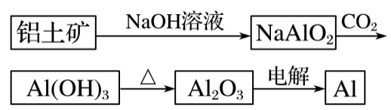  Al₂O₃―→AlO―→Al(OH)₃―→Al₂O₃一系列的变化是为了得到纯净的Al₂O₃
矿产 | 3.粗硅的提纯 | SiO₂＋2CSi＋2CO↑  粗硅提纯：Si＋2Cl₂SiCl₄  SiCl₄＋2H₂Si＋4HCl | SiO₂＋2CSi＋2CO↑，氧化产物不是CO₂，是CO
矿产 | 4.硅酸盐工业——玻璃 | CaCO₃＋SiO₂CaSiO₃＋CO₂↑  Na₂CO₃＋SiO₂Na₂SiO₃＋CO₂↑ | 制玻璃的原料是Na₂CO₃、CaCO₃、SiO₂，玻璃的主要成分是Na₂SiO₃、CaSiO₃、SiO₂

六、 教材实验装置再现
(一)配制一定物质的量浓度的溶液
1．主要仪器
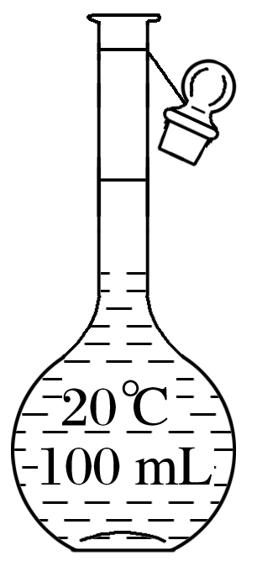
2．注意事项
(1)容量瓶：只有一个刻度线，只能配制瓶上规定容积的溶液，若配制480 mL溶液应用500 mL容量瓶。
(2)写所用仪器时，容量瓶必须注明规格。
(3)容量瓶使用之前必须查漏。
3．误差分析依据：c_{B}＝$\frac{nB}{V}$＝$\frac{mB}{MBV}$。
4．命题角度：一是仪器的缺失与选择，二是实验误差分析。
(二)Fe(OH)₂的制备
1．实验现象：白色沉淀迅速转变为灰绿色，最后变成红褐色沉淀。
2．反应方程式为：Fe^{2＋}＋2OH－===Fe(OH)₂↓、
4Fe(OH)₂＋O₂＋2H₂O===4Fe(OH)₃。
3．注意事项：Fe(OH)₂具有较强的还原性，容易被氧化。
(1)所用亚铁盐溶液必须是新制的，NaOH溶液必须煮沸；
(2)胶头滴管须插入试管底部；
(3)往往在液面加一层油膜，如少量煤油、苯或植物油等，如左图；或用如右图所示改进装置。
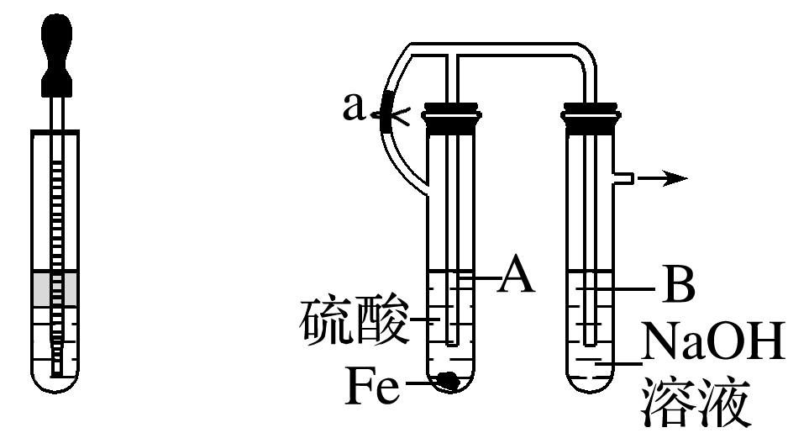
4．命题角度：制备过程中的现象、创设无氧环境。
(三)氨气的实验室制法
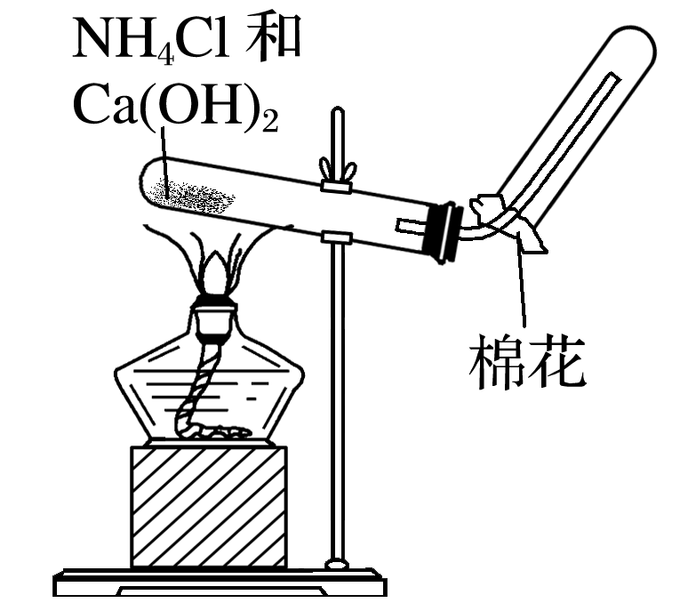
1．反应原理：2NH₄Cl＋Ca(OH)₂CaCl₂＋2NH₃↑＋2H₂O。
2．气体制备流程：原理——发生装置——除杂干燥——收集——验满——尾气处理。
3．注意事项
(1)制备装置中试管口要略低于试管底、收集装置中导管应插入试管底部。
(2)浓氨水(或浓铵盐溶液)滴到生石灰或烧碱中制氨气，或浓氨水直接加热也可制氨气。
(3)不能使用NH₄Cl和NH₄HCO₃制备。
4．命题角度：物质制备原理、发生装置、除杂干燥、收集、尾气处理等，并以此基础进行性质探究实验。
(四)喷泉实验
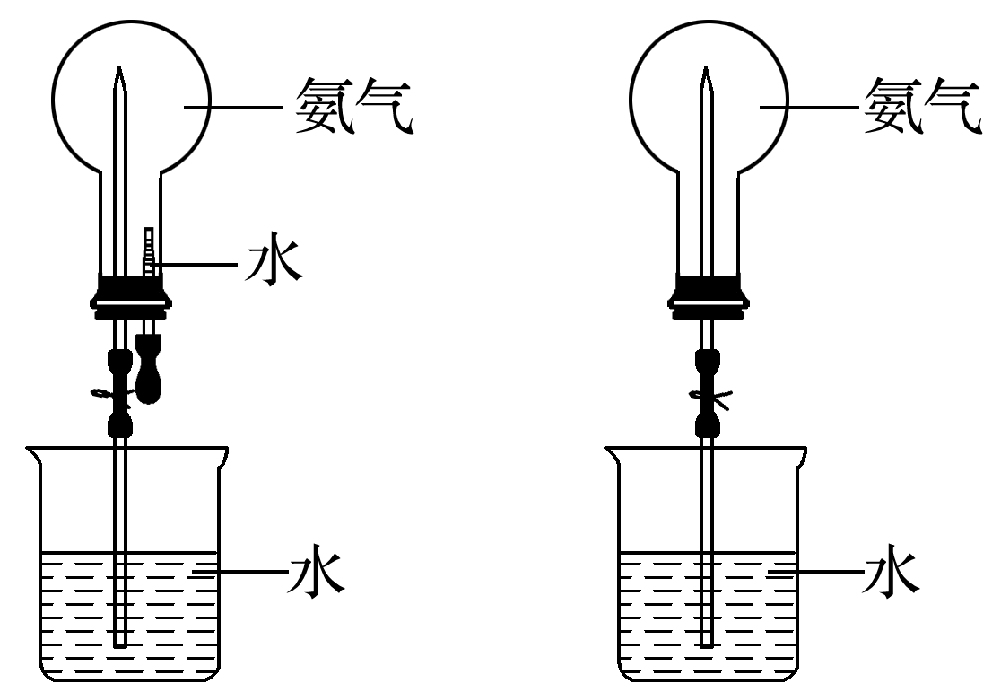
1．实验原理：(1)氨气极易溶于水；(2)利用压强变化。
2．注意事项：(1)氨气应充满；(2)烧瓶应干燥；(3)装置不得漏气。
3．实验拓展：(1)NH₃、HCl、HBr、HI、SO₂等气体均能溶于水形成喷泉；
(2)CO₂、H₂S、Cl₂等与水不能形成喷泉，但与NaOH溶液可形成喷泉。
4．命题角度：(1)原理、实验操作。(2)溶质物质的量浓度计算。
(五)铜与浓硫酸反应的实验
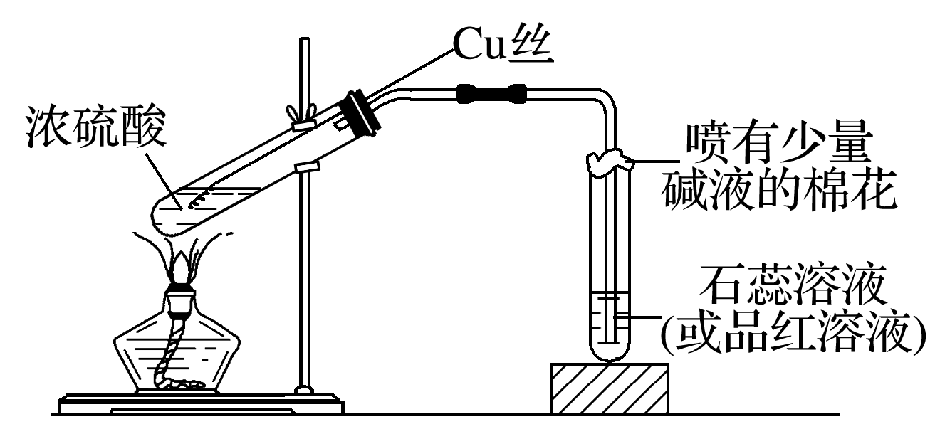
1．实验原理：Cu＋2H₂SO₄(浓)CuSO₄＋SO₂↑＋2H₂O。
2．现象：加热之后，试管中的紫色石蕊溶液变红(或试管中的品红溶液褪色)；将反应后的溶液倒入盛有水的烧杯中，溶液由黑色变成蓝色。
3．原因解释：变黑的物质为被浓硫酸氧化生成的CuO，CuO与冲稀的硫酸反应生成了CuSO₄溶液。
4．命题角度：“绿色化学”及尾气处理、SO₂的性质及以此基础进行性质探究实验。
(六)铝热反应
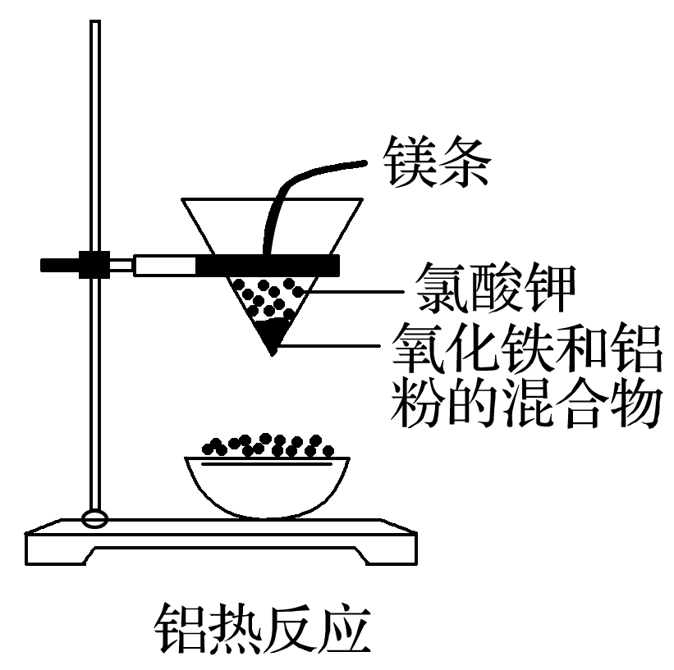
1．药品：氧化铁、铝粉、氯酸钾固体、镁条。
2．原理：Fe₂O₃＋2Al2Fe＋Al₂O₃。
3．注意事项：(1)蒸发皿要垫适量的细沙：一是防止蒸发皿炸裂，二是防止熔融的液体溅出伤人。(2)铝粉与FeO、Fe₂O₃、CuO、Cu₂O、MnO₂、Cr₂O₃等发生铝热反应。
(七)酸碱中和滴定实验(以一元酸与一元碱中和滴定为例)
1．原理：c_{酸}·V_{酸}＝c_{碱}·V_{碱}。
2．主要仪器：酸式或碱式滴定管、锥形瓶、烧杯、铁架台、滴定管夹。
3．主要试剂：待测液、标准液、指示剂(酚酞、甲基橙)。
4．关键点：①准确测量体积；②准确判断滴定终点。
5．操作步骤：①查漏、洗涤、润洗 ；②装液、赶气泡、调液面、注液(放入锥形瓶中)；③滴定：眼睛注视锥形瓶中溶液颜色的变化，当滴到最后一滴，溶液颜色发生明显变化且半分钟内不变色即为滴定终点。
6．注意事项
(1)酸式滴定管和碱式滴定管的使用：①0刻度在滴定管的上端，注入液体后，仰视读数数值偏大；②使用滴定管时的第一步是查漏；③滴定读数时，记录到小数点后两位；④酸、碱式滴定管不能混用，如酸、具有氧化性的物质一定用酸式滴定管盛装；⑤滴定管必须用待装液润洗，锥形瓶不能润洗。
(2)滴定时一般用酚酞、甲基橙作指示剂，不用紫色石蕊溶液，指示剂用2～3滴。
(3)数据处理：求算2～3次实验的标准液体积的平均值，然后求浓度。
7．命题角度：滴定管的使用、误差分析依据c_{测}＝$\frac{c标·V标}{V测}$，V_{标}偏大，c_{测}偏大、利用滴定原理进行相关计算。
(八)铜的精炼
1．电解法精炼铜的原理：
阳极(粗铜)：Cu－2e－===Cu^{2＋}；
阴极(纯铜)：Cu^{2＋}＋2e－===Cu。
2．电极和电解质溶液变化：粗铜中含有Zn、Ni、Fe、Ag、Au等多种杂质，位于金属活动性顺序表铜以前的金属杂质，如Zn、Ni、Fe等也会同时失去电子，位于金属活动性顺序表铜之后的银、金等杂质形成“阳极泥”，电解质溶液中Cu^{2＋}逐渐变小。
3．命题角度：精炼原理应用及溶液中离子浓度的变化。

(九)氯碱工业
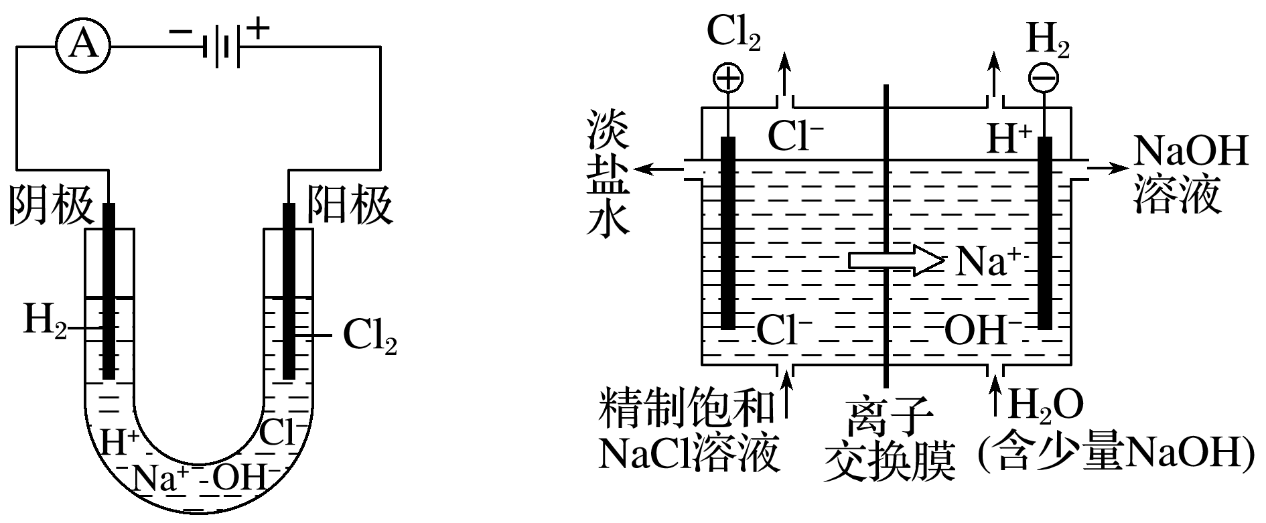
1．实验原理：电解饱和的食盐水的化学方程式：
2NaCl＋2H₂O2NaOH＋H₂↑＋Cl₂↑；
电解的离子方程式：
2Cl－＋2H₂O2OH－＋H₂↑＋Cl₂↑。
2．电极产物判断：阴极产物是H₂和NaOH，若在阴极区附近滴几滴酚酞溶液，可发现阴极区附近溶液变红；阳极产物是氯气，将湿润的淀粉-KI试纸放在阳极附近，试纸变蓝。
3．命题角度：(1)两极上析出产物的判断、产物的性质及相关电解原理。
(2)离子交换膜的原理和使用。
(十)石油的分馏
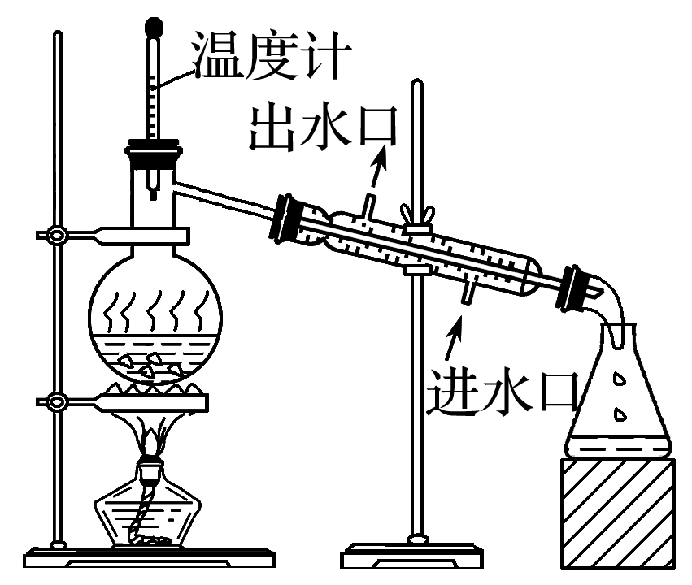
1．原理：利用加热将溶液中不同沸点的组分分离。
仪器：蒸馏烧瓶，酒精灯，冷凝管，锥形瓶，铁架台，温度计，牛角管。
2．注意事项：(1)蒸馏烧瓶保持干燥，加热需垫石棉网。
(2)在蒸馏烧瓶中放少量碎瓷片，防止液体暴沸。
(3)蒸馏烧瓶中所盛放液体占总体积的$\frac{1}{3}$～$\frac{1}{2}$，最多不超过$\frac{2}{3}$。
(4)温度计水银球应与蒸馏烧瓶支管口相平。
(5)冷凝管中冷却水从下口进，从上口出。
(6)加热温度不能超过混合物中沸点最高物质的沸点。
3．命题角度：(1)温度计水银球位置、冷凝管中冷却水方向。(2)蒸馏原理应用。
(十一)乙酸乙酯的制备
1．原理：CH₃COOH＋CH₃CH₂OHCH₃COOCH₂CH₃＋H₂O；
副反应：C₂H₅—OH＋HO—C₂H₅C₂H₅—O—C₂H₅＋H₂O
C＋2H₂SO₄(浓)CO₂↑＋2SO₂↑＋2H₂O。
2．注意事项：(1)先加乙醇，再加浓硫酸和乙酸(浓硫酸不能最先加入)；(2)低温加热小心均匀的进行，以防乙酸、乙醇的大量挥发和液体剧烈沸腾；(3)导气管末端不要插入饱和Na₂CO₃液体中，以防液体倒吸；(4)浓硫酸的作用是催化剂、吸水剂。
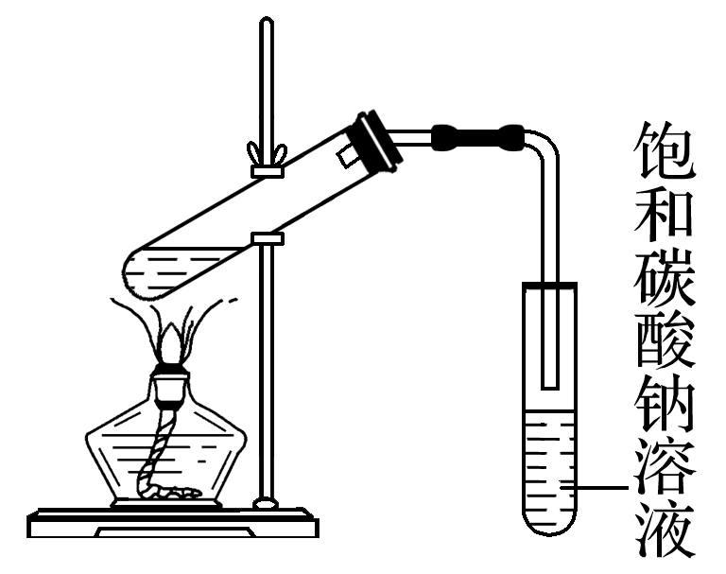
3．饱和Na₂CO₃溶液的作用
(1)吸收乙酸，便于闻出(到)乙酸乙酯的香味。
(2)溶解乙醇。
(3)降低乙酸乙酯的溶解度，分层，观察乙酸乙酯。
4．命题角度：加入药品顺序、导管位置、饱和Na₂CO₃溶液的作用、运用化学平衡提高乙酸乙酯转化率的措施。

七、化学实验操作及实验方案正误辨析
(一)表格实验中的逻辑关系正误判断
序号 | 实验 | 现象 | 解释与结论 | 正误
1 | 用洁净铂丝蘸取溶液进行焰色反应 | 火焰呈黄色 | 原溶液中有Na＋无K＋ | ×
2 | 滴加几滴稀NaOH溶液，将湿润红色石蕊试纸置于试管口 | 试纸不变蓝 | 原溶液中无NH | ×
3 | 用坩埚钳夹住一小块用砂纸仔细打磨过的铝箔在酒精灯上加热 | 熔化后的液态铝滴落下来 | 金属铝的熔点较低 | ×
4 | 硝酸银溶液中加入足量NaCl溶液，再加入KI溶液 | 先出现白色沉淀，后变为黄色沉淀 | K_{sp}(AgCl)>K_{sp}(AgI) | √
5 | 2 mL 2% CuSO₄溶液中加4～6滴2% NaOH溶液，振荡后加入0.5 mL X溶液，加热煮沸 | 未出现红色沉淀 | X不含有醛基 | ×
6 | 等体积pH＝3的HA和HB两种酸分别与足量的锌反应 | 相同时间内，HA收集到的氢气多 | HA是强酸 | ×
7 | 将铝片和镁条作为电极，插入1.0 mol·L^{－1}的NaOH溶液中 | 电流表指针偏向镁片 | 金属铝比镁活泼 | ×
8 | 向1.0 mol·L^{－1}的NaHCO₃溶液中滴加2滴甲基橙 | 溶液呈黄色 | NaHCO₃溶液呈碱性 | ×
9 | 向NaBr溶液中加入氯水，再加入淀粉-KI溶液 | 溶液变蓝 | 氧化性：Cl₂>Br₂>I₂ | ×
10 | 将浓硫酸滴到蔗糖表面 | 固体变黑膨胀 | 浓硫酸有脱水性和强氧化性 | √
11 | 配制FeCl₃溶液 | 将FeCl₃固体溶解于适量硫酸溶液 | H＋抑制FeCl₃水解 | ×
12 | 常温下，相同的铝片分别投入足量的稀、浓硫酸中 | 浓硫酸中铝片先溶解完 | 反应物浓度越大，反应速率越快 | ×
13 | 向CuSO₄溶液中通入H₂S气体 | 有黑色沉淀 | CuS不溶于稀硫酸 | √
14 | 在CuSO₄溶液中加入KI溶液，再加入苯，振荡 | 有白色沉淀生成，苯层呈紫色 | 白色沉淀可能为CuI | √
15 | 向硝酸亚铁溶液中滴入稀硫酸 | 无明显现象 | 硝酸亚铁与硫酸不反应 | ×
16 | 常温下，用pH试纸测定一定浓度的NaHCO₃溶液的pH | 比对后，测得pH＝8 | HCO的水解程度小于其电离程度 | ×
17 | 向一定量的浓硫酸中加葡萄糖溶入过量的锌粒，微热至反应结束 | 产生气泡 | 该气体成分仅为SO₂ | ×
18 | 将澄清石灰水滴入可能混有Na₂CO₃的NaHCO₃溶液中 | 有白色沉淀产生 | 该溶液中一定含有Na₂CO₃ | ×
19 | 表面变黑的银器浸泡到盛有食盐水的铝制容器中，银器与铝接触 | 银器变得光亮如新 | 构成原电池，铝作负极，硫化银得电子被还原成单质银 | √
20 | 向足量的浓硝酸中加入铁片，一段时间后加入铜粉 | 有气体生成，溶液呈蓝绿色 | 浓硝酸将Fe氧化成Fe^{3＋}，生成NO₂，Cu与Fe^{3＋}反应生成Cu^{2＋} | ×

(二)表格实验中实验操作与实验目的正误判断
序号 | 实验操作 | 实验目的 | 正误
1 | 向2 mL 1 mol·L^{－1} NaOH溶液中先加入3 滴1 mol·L^{－1} FeCl₃溶液，再加入3滴1 mol·L^{－1} MgCl₂溶液 | 证明K_{sp}[Mg(OH)₂]>K_{sp}[Fe(OH)₃] | ×
2 | 相同温度下，向两支盛有相同体积不同浓度H₂O₂溶液的试管中分别滴入适量相同浓度的CuSO₄溶液和FeCl₃溶液 | 探究Cu^{2＋}、Fe^{3＋}对H₂O₂分解速率的影响 | ×
3 | 室温下，用pH试纸分别测定浓度为0.1 mol·  L^{－1} NaClO溶液和0.1 mol·L^{－1} CH₃COONa溶液的pH | 比较HClO和CH₃COOH的酸性强弱 | ×
4 | 向含有酚酞的Na₂CO₃溶液中加入少量BaCl₂固体，溶液红色变浅 | 证明Na₂CO₃溶液中存在水解平衡 | √
5 | 分别测定室温下等物质的量浓度的Na₂SO₃与Na₂CO₃溶液的pH，后者较大 | 证明非金属性：S>C | ×
6 | 将NaOH溶液滴入某溶液中加热，放出的气体能使湿润的红色石蕊试纸变蓝 | 证明溶液中有NH | √
7 | 分别通入硝酸银溶液中，产生淡黄色沉淀的是溴蒸气 | 鉴别溴蒸气和NO₂ | √
8 | 在醋酸钠溶液中滴入酚酞溶液，加热后红色加深 | 证明盐类水解是吸热反应 | √
9 | 将硫酸酸化的H₂O₂溶液滴入Fe(NO₃)₂溶液中，溶液变黄色 | 证明氧化性：H₂O₂比Fe^{3＋}强 | ×
10 | 往黄色固体难溶物PbI₂中加水，振荡，静置。取上层清液，然后加入NaI固体，产生黄色沉淀 | 证明难溶物存在沉淀溶解平衡 | √
11 | 向AgCl悬浊液中加入NaI溶液时出现黄色沉淀 | K_{sp}(AgCl)< K_{sp}(AgI) | ×
12 | 先在托盘上各放一张滤纸，然后在右盘上添加2 g砝码，左盘上添加NaOH固体 | 称取2.0 g NaOH固体 | ×
13 | 将FeCl₃固体溶解于适量蒸馏水 | 配制FeCl₃溶液 | ×
14 | 向沸水中逐滴加入1～2 mL FeCl₃饱和溶液，搅拌并继续煮沸出现浑浊 | 制备Fe(OH)₃胶体 | ×
15 | 测定等物质的量浓度的盐酸、硝酸的pH | 比较Cl、N的非金属性强弱 | ×
16 | 用熔融氧化铝、CCl₄做导电性实验 | 证明二者是离子化合物还是共价化合物 | √
17 | 向含有少量FeCl₃的MgCl₂溶液中加入足量Mg(OH)₂粉末，搅拌一段时间后过滤 | 除去MgCl₂溶液中少量FeCl₃ | √
18 | 将CH₃CH₂Br与NaOH溶液共热，冷却后，取出上层水溶液，加入AgNO₃溶液，观察是否产生淡黄色沉淀 | 检验CH₃CH₂Br中存在的溴元素 | ×

(三)表格实验中实验操作与仪器(或试剂)选择正误判断
序号 | 主要仪器 | 试剂 | 实验目的 | 正误
1 | 烧杯、玻璃棒、胶头滴管 | FeCl₃溶液、NaOH溶液 | 制Fe(OH)₃胶体 | ×
2 | 圆底烧瓶、导气管、烧杯、铁架台 | 干燥的二氧化碳、蒸馏水 | 模拟喷泉实验 | ×
3 | 酸式滴定管、锥形瓶、铁架台(带铁夹) | 已知浓度的盐酸，待测NaOH溶液 | 测定NaOH溶液的物质的量浓度 | ×
4 | 酒精灯、玻璃棒、蒸发皿、三脚架 | NaCl溶液 | 蒸发溶液得到晶体 | √
5 | 分液漏斗、烧杯 | Br₂和CCl₄混合物、蒸馏水 | 分离Br₂和CCl₄混合物 | ×
6 | 试管、烧杯、酒精灯 | 葡萄糖溶液、蔗糖溶液、银氨溶液 | 鉴别葡萄糖和蔗糖 | √
7 | 试管、带导管的橡皮塞 | 锌粒、稀HNO₃ | 实验室制取H₂ | ×
8 | 烧杯、酒精灯、玻璃棒、分液漏斗 |  | 分离硝酸钾和氯化钠混合物 | ×
9 | 500 mL容量瓶、烧杯、玻璃棒、量筒、胶头滴管 |  | 配制450 mL2 mol·L^{－1}氯化钠溶液 | ×
10 | 烧瓶、酒精灯、导管 | 软锰矿与浓盐酸 | 制取并收集干燥的氯气 | ×
11 | 胶头滴管、温度计、玻璃棒 |  | 探究镁、铝金属的活动性顺序 | ×
12 | 漏斗(带滤纸)、烧杯、玻璃棒 |  | 除去氢氧化铝胶体中的泥沙 | √
13 | 洗气瓶(两只) | 饱和Na₂CO₃溶液、浓硫酸 | 除去CO₂中的HCl和水蒸气 | ×
14 | 铂丝或铁丝、蓝色钴玻璃、酒精灯 | 盐酸、待测液 | 焰色反应实验 | √
15 | 烧杯、分液漏斗、胶头滴管、铁架台 | 待提纯的AlCl₃溶液、NaOH溶液 | 提纯混有MgCl₂杂质的AlCl₃溶液 | ×

(四)实验装置图正误判断
1.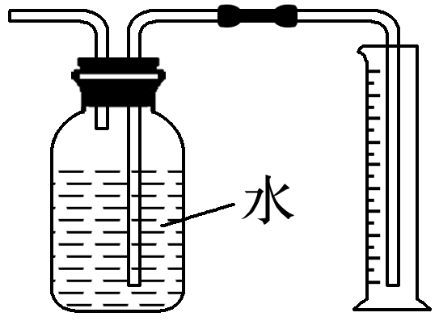该装置可测量Cu与浓硝酸反应产生气体的体积(×)
2.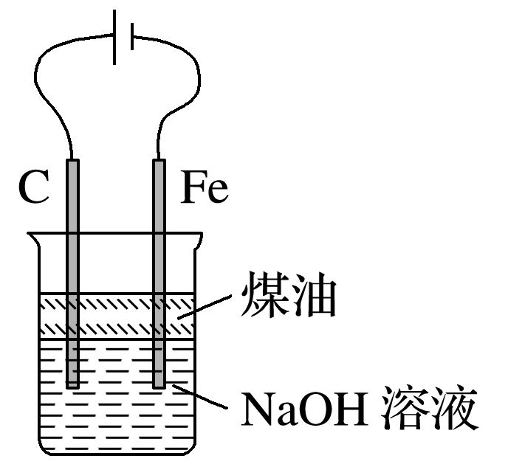该装置可用于实验室制备Fe(OH)₃(×)
3.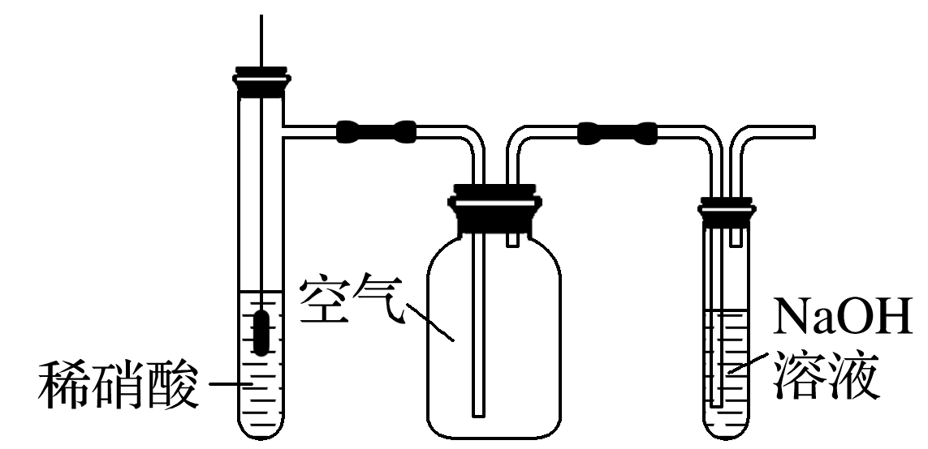该装置用于制备并收集NO气体(×)
4.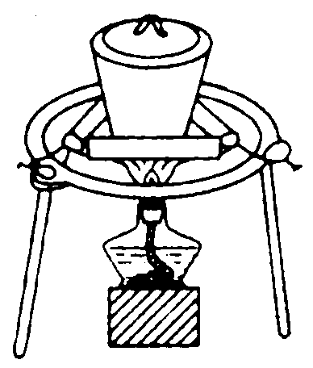该装置用于除去碳酸氢钠固体中的少量碳酸钠(×)
5.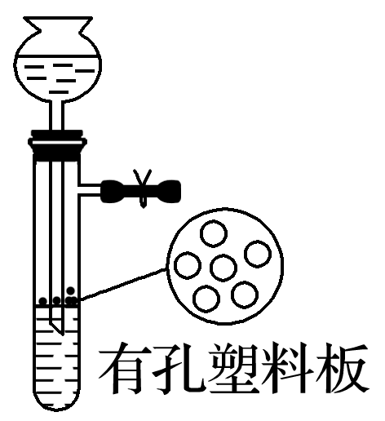该装置用于Na₂CO₃和稀H₂SO₄反应制取少量的CO₂气体(×)
6.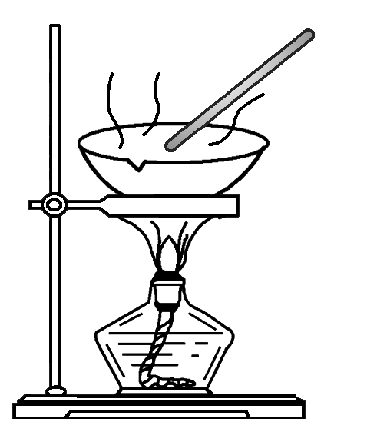用该装置蒸发硫酸铜溶液制备硫酸铜晶体(×)
7.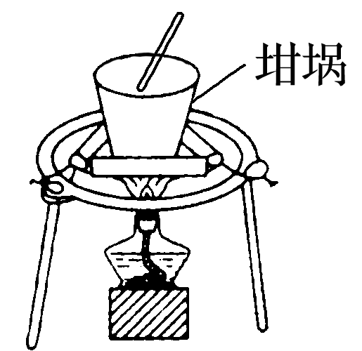用该装置分离氢氧化钙固体中混有的少量氯化铵固体(×)
8.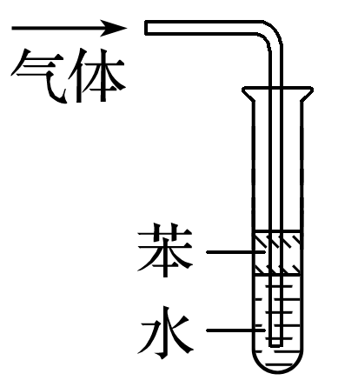该装置可用于吸收NH₃或HCl气体，并防止倒吸(×)
9.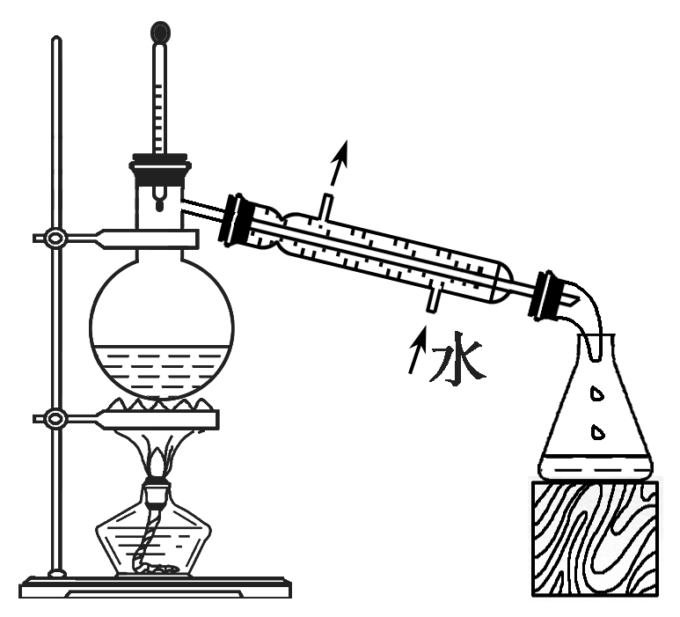该装置可用于分离石油，得到汽油、煤油和柴油等各种纯净物(×)
10.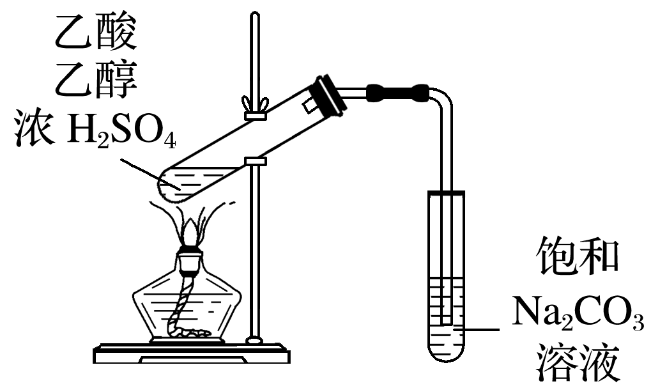该装置可用于制备并收集乙酸乙酯(×)
11.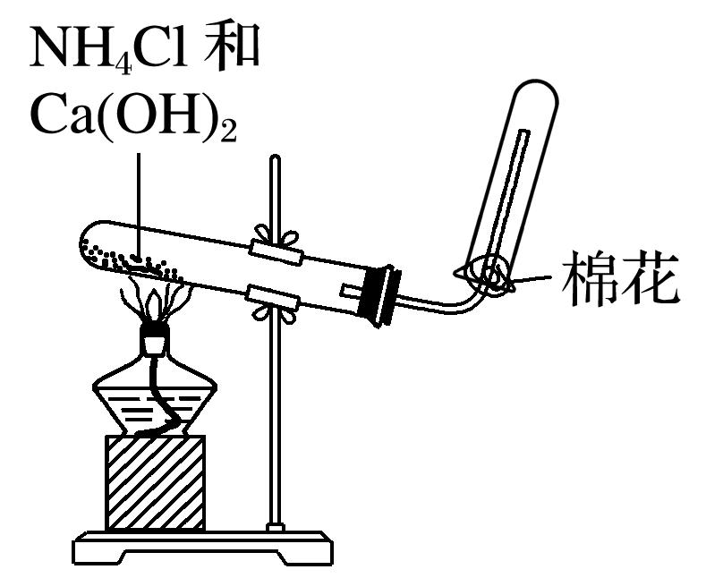该装置可用于制备并收集氨气(√)
12.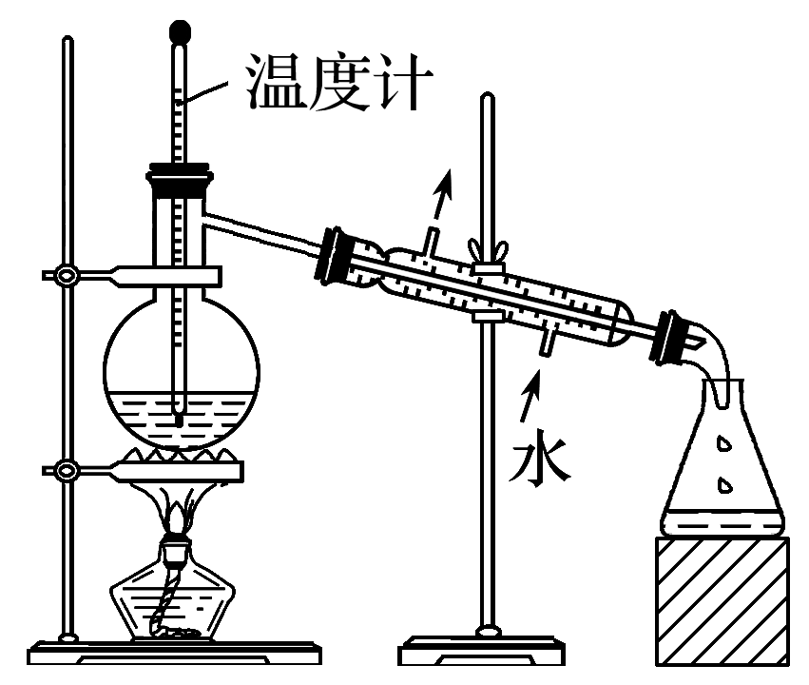该装置可用于分离乙酸与乙醇(×)
13．如图洗气瓶中产生的白色沉淀为BaSO₃(×)
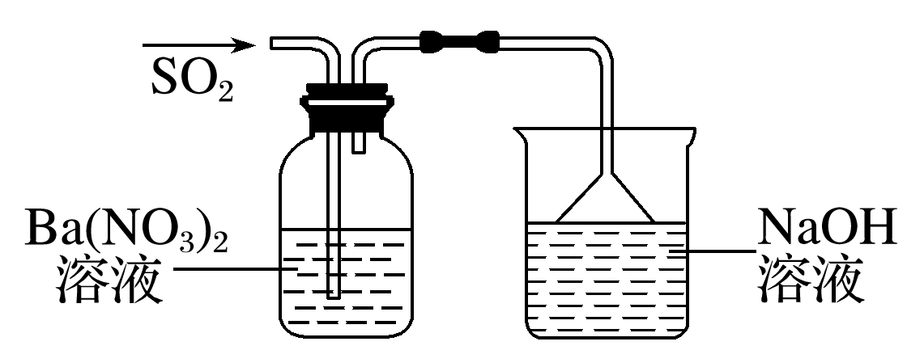
14．用图中方法不能检查此装置的气密性(×)
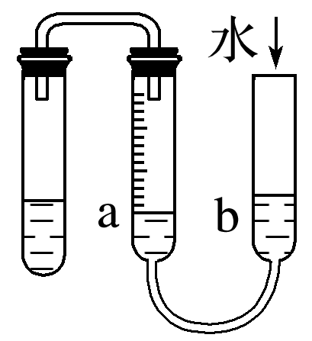
15．如图所示装置用于石灰石与稀盐酸反应制取CO₂气体(√)
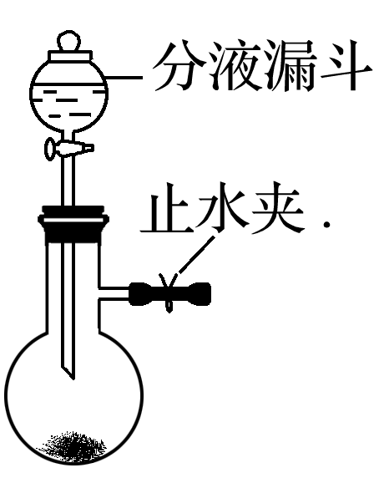

八、考场评分细则与答题规范
(一)明确高考评分原则
1．化学用语的“规范化”给分原则
化学专用名词中出现错别字(甚至白字)都要参照标准扣分。化学方程式、离子方程式未配平、条件错误或不全等都不给分(包括反应物或生成物的系数非最小公倍数或分数等均视为不规范而不给分)。“△”“↑”“↓”“”“===”、反应条件等均应正确使用。
2．易于辨识，修正清楚原则
凡是辨别不清的，皆为“0”分。答题时，字不一定要很漂亮，但须十分清晰。不能过分潦草，难以辨认。有两种情况存在，其一是学生在修改答案时，改动不够坚决和清楚，如由A改成B，由B又改成D，中间修改不清楚，难以辨认；其二是不排除考生有投机心理，让评卷老师去猜。另外有些学生开始答卷(题)时，没有把握，用铅笔答题，最后未用0.5 mm黑色签字笔圈定，扫描时图像不够清晰，造成失分。
3．“不许越线”原则
答错位置或答题超出答题卡标出的划定界限时，由于测试内容过多，而评卷时又需切割扫描，从而造成答题内容缺失，造成失分。答题卡上多处有明显的提示，不许越线。
4．“白纸黑字”原则
即凡是答题卡上写了的就有，没有写的就没有。只有认定答题卡上的白纸黑字所表达的内容信息，才能真正做到公平公正地评分。
5．“见空给分”原则
在连续多个答案中，为了便于操作，通常采用“独立操作，互不牵连”的原则，即前面一个答案正确与否，不影响后面答案的给分；同理，如前者正确，而后面错误，也按步骤照样给分。
6．“严格按要求给分”原则
填空要求什么就写什么，答非所问者按“0”分处理。
(二)高考评分细则举例
示例 (2018·全国卷Ⅰ，27)焦亚硫酸钠(Na₂S₂O₅)在医药、橡胶、印染、食品等方面应用广泛。回答下列问题：
(1)生产Na₂S₂O₅，通常是由NaHSO₃过饱和溶液经结晶脱水制得。写出该过程的化学方程式：__________________________________________________________________________。
(2)利用烟道气中的SO₂生产Na₂S₂O₅的工艺为：
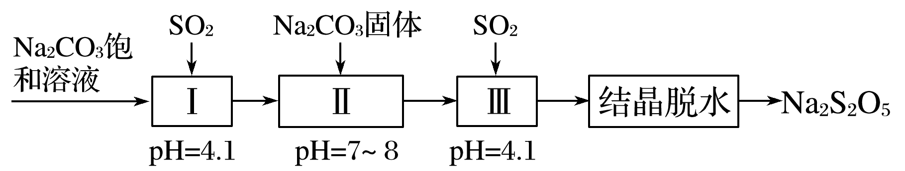
①pH＝4.1时，Ⅰ中为________溶液(写化学式)。
②工艺中加入Na₂CO₃固体，并再次充入SO₂的目的是
________________________________________________________________________
________________________________________________________________________。
(3)制备Na₂S₂O₅也可采用三室膜电解技术，装置如图所示，其中SO₂碱吸收液中含有NaHSO₃和Na₂SO₃。阳极的电极反应式为__________________________________________________。电解后，____________室的NaHSO₃浓度增加。将该室溶液进行结晶脱水，可得到Na₂S₂O₅。
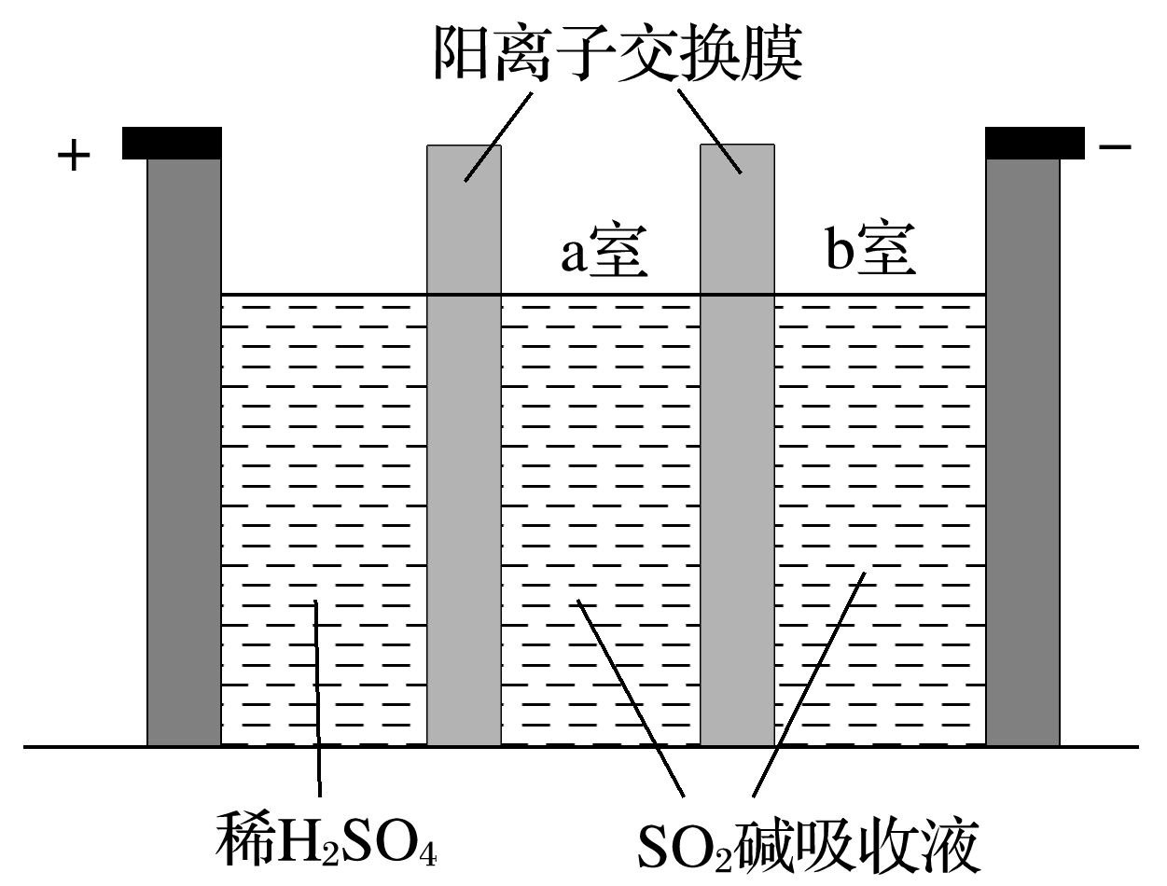
(4)Na₂S₂O₅可用作食品的抗氧化剂。在测定某葡萄酒中Na₂S₂O₅残留量时，取50.00 mL葡萄酒样品，用0.010 00 mol·L^{－1}的碘标准液滴定至终点，消耗10.00 mL。滴定反应的离子方程式为____________________________________________，该样品中Na₂S₂O₅的残留量为______g·L^{－1}(以SO₂计)。
答案 (1)标准答案：2NaHSO₃===Na₂S₂O₅＋H₂O(0,1,2分)
评分细则：下列情况不规范，扣1分
①系数翻倍或缩小
②“===”写成“―→”或可逆符号
③反应条件写成“加热”或“高温”
但条件写“结晶”或“脱水”或“结晶脱水”不扣分。
下列情况给“0”分
①元素符号或分子式、化学式错误(极不规范)
②未配平
③写离子方程式
(2)标准答案：①NaHSO₃(0,2分)
②得到NaHSO₃过饱和溶液(0,1,2分)
评分细则：
a．给分前提：明确呈现NaHSO₃(或名称)
b．“过”与“饱和溶液”各得1分
c．用“制备”也可，不扣分
d．额外表述：“调节溶液pH”或“增大c(Na＋)或c(HSO)”或“提高产率”等不扣分，也不给分。
e．增大NaHSO₃浓度，便于晶体(Na₂S₂O₅晶体)析出(1分)
(3)标准答案：2H₂O－4e－===4H＋＋O₂↑(0,1,2分)
评分细则：
a．该空只能写H₂O放电，写OH－放电得0分(该错误率极高)
b．方程式必须规范：电子的表示，离子的表示写错的，一律0分。如，e－写成e，H＋写成H－等
c．系数如果成比例扩大或者缩小，扣1分
d．氧气掉了↑扣1分，“===”写成“―→”或可逆符号扣1分，两者不累计
标准答案：a(0,2分)
评分细则：答案唯一
(4)标准答案：S₂O＋2I₂＋3H₂O===2SO＋4I－＋6H＋(0,1,2分)
评分细则：
a．方程式要规范：离子符号、电荷、脚标等错误均为0分
b．“===”写成“―→”或可逆符号扣1分
c．系数如果成比例扩大或者缩小，扣1分
标准答案：0.128(0,2分)
评分细则：该空比较客观
写成0.128 0、0.128 00、0.13不扣分
写成$\frac{16}{125}$，$\frac{32}{250}$不扣分
写成1.28×10^{－1}不扣分
带单位且正确不扣分，单位错了0分
写成12.8%的0分，意义错了
(三)规范答题
1．不按题目要求答题，虽然会做，但一分不得，所以在答题过程中应当严格按照题目要求规范答题，落笔之前，应看清要求，如：
(1)要求填“化学方程式”还是“离子方程式”。
(2)要求填“元素名称”“符号”还是“代号”“序号”等。
(3)要求填“大于”还是“>”“增大”还是“变大”等。
(4)要求填“化学式”“分子式”“结构式”“结构简式”“最简式”还是“电子式”。
(5)要求画“离子结构示意图”还是“原子结构示意图”。
(6)要求填写“a”“b”“c”“d”还是“A”“B”“C”“D”。
2．考生乱写、错写化学符号、化学用语书写不规范
(1)化学专用名词中出现错别字
如：“催化剂”写成“摧化剂”、“容量瓶”写成“溶量瓶”、“酯化反应”写成“脂化反应”、“坩埚”写成“钳锅”、“饱和”写成“饱合”等。
(2)元素符号、化学式、电子式、物理量符号书写不规范如：“KMnO₄”写成“KmnO₄”、硫化氢电子式写成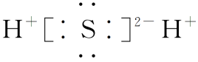、氨分子电子式写成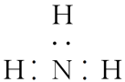、次氯酸电子式写成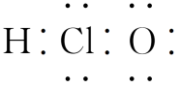、速率单位写成mol/L·s等。
(3)方程式的书写一定要符合要求，不能“答非所问”如：“化学方程式”“离子方程式”“电极反应式”“电解方程式”“水解方程式”“电离方程式”“热化学方程式”。
①不配平不给分
②非最小公倍数不给分(电极反应式、热化学方程式除外)。
③“△”“↑”“↓”“―→”“”“通电”“催化剂”“高温”“高压”等均应正确使用，否则扣分。
(4)有机化学问题的答题规范
①结构式：苯环、双键、羧基、醛基等均应按教材要求规范写出。注意官能团原子间的连接方式。
②有机物中文名称与化学式不能混淆，有机物命名要规范。
③化学式、键线式、结构式、结构简式等不能混淆，勿多氢少氢。
④书写有机方程式时，有机物一般要写成结构简式或结构式，不用等号而要用“―→”。有机反应条件要记清。
⑤聚合物：其结构简式一定要按照教材要求规范书写。
3．计算题的答题规范
(1)用字母表示，若有分式，不管是分子还是分母，只要有字母相加，如(a＋b)/c，则“a＋b”一定要用括号写成(a＋b)，否则会引起歧义。
(2)单位：有些考生在最后结果中没有单位一定要扣分，单位不规范的也会扣分。
(3)计算式。现在考试已较少有复杂的计算，近几年来基本没有。但有一点须注意，如果题目不是以填空的形式出现，则在答题时，则一定要求有相应的计算式，若仅有答案，而没有计算式的，则以0分计。而且计算式不能仅写一般的公式，要求与试题的具体条件相联系。若仅有一般的公式而与试题的具体条件缺乏联系的，则不给分。
(4)以数字表示的计算结果。
按正常的步骤计算，所得结果应四舍五入，只要是合理的则给满分，不合理的，则为0分。
4．实验题的答案规范
实验题语言表达较多，需要规范的地方难以用简单的语言一一说清，总的原则是要求使用教材规范的专业用语表达。
(1)专业术语
如止水夹、长颈漏斗、分液漏斗、导管、加热、煮沸等常用仪器及操作，有不少学生胡乱编写，还出现专业语言生活化、口语化的现象。
(2)准确性
如制备Fe(OH)₂考题的答案中，为了防止Fe(OH)₂被溶于溶液中的O₂氧化，须事先加热煮沸，以除去溶解在其中的O₂，但有些学生写出“蒸馏”“蒸发”“加压”“高温”“高压”“高压锅加热”等不规范、甚至是胡编的语言，按高考评分细则，凡写出这些不规范词语的均为0分。
(3)关键词
如氨气溶于水的“喷泉实验”，其中装有氨气的圆底烧瓶与水之间通过一个装有止水夹的乳胶管连接，如果其中的止水夹不打开，则气路不通畅，实验无法执行，而恰恰不少考生却忽略了这一点，未打开止水夹，就做实验，尽管后面的叙述头头是道，结果仍定为0分，因为实验无法进行，无法实现后面的实验。
(4)实验气体的纯度
关于检验气体的纯度，尤其是像H₂这种可燃性气体，有不少考生不是采用“先用一个干燥的试管收集气体后点燃，听是否有尖锐的爆鸣声”来作出判断，而是直接在气体出口处点燃，多么危险啊！像这种情况肯定按“0”分处理。
(四)高考化学各类题型答题技巧
一、实验操作类规范语言表述
1．测定溶液pH的操作
将一小块pH试纸放在表面皿上，用玻璃棒蘸取少量待测液，点在pH试纸上，待试纸变色后，再与标准比色卡对照。
答题模板
答题关键词：pH试纸、表面皿、玻璃棒、蘸待测液、比色卡、对照。
四步：①取放试纸→②蘸待测液→③点滴试纸→④与比色卡对照。
概括为“取、蘸、点、比”。
抓住关键词和四步操作环节，此类问题一定不失分。

2．沉淀洗涤
(1)沉淀洗涤的目的：除去沉淀表面附着或沉淀中包夹的可溶性离子。
(2)洗涤方法：向漏斗内加蒸馏水至浸没沉淀，待水自然流出后，重复操作2～3次。
(3)误差分析：若沉淀不洗涤或洗涤不干净，则使沉淀的质量偏高。若沉淀洗涤次数过多，则会使部分沉淀溶解而使其质量偏低。
(4)沉淀剂是否过量的判断方法
答题模板
(1)加沉淀剂：静置，向上层清液中继续滴加少量沉淀剂，若无沉淀产生，则证明沉淀剂已过量。
(2)加入与沉淀剂反应的试剂：静置，取适量上层清液于另一洁净试管中，向其中加入少量与沉淀剂作用产生沉淀的试剂，若产生沉淀，证明沉淀剂已过量。注意：若需称量沉淀的质量而进行有关定量计算时则只能选用方法(1)。

(5)判断沉淀是否洗净的操作
答题模板
取最后一次洗涤液，滴加……(试剂)，若没有……现象，证明沉淀已洗净。

3．容量瓶检漏操作
答题模板
加入一定量的水，塞好瓶塞。用食指摁住瓶塞，倒立观察。然后再将容量瓶正立，并将瓶塞旋转180°后塞紧，再倒立。若均无水渗出，则容量瓶不漏水。

4．滴定管检查是否漏水的操作
答题模板
酸式滴定管：关闭活塞，向其中加入一定量的水，用滴定管夹将其固定在铁架台上，观察是否漏水。若2分钟内不漏水，将活塞旋转180°后，重复上述操作。
碱式滴定管：向其中加入一定量的水，用滴定管夹将其固定在铁架上，观察是否漏水。若2分钟内不漏水，轻轻挤压玻璃球，放出少量液体，再次观察滴定管是否漏水。

5．滴定管赶气泡的操作
答题模板
酸式滴定管：右手将滴定管倾斜30°左右，左手迅速打开活塞使溶液冲出，从而使溶液充满尖嘴。
碱式滴定管：将胶管弯曲使玻璃尖嘴向上倾斜，用两指捏住胶管，轻轻挤压玻璃球，使溶液从尖嘴流出，即可赶出气泡。

6．装置的气密性检查
答题模板
形成封闭体系——操作(微热、手捂、热毛巾捂、加水等)→描述现象→得出结论。
微热法——关键词：封闭(将导管一端放入水中)、微热、气泡、水柱；
液差(封)法——关键词：封闭(用止水夹关闭右侧导气管，向××漏斗加水)、液差(××漏斗中形成一段水柱，停止注水后，水柱不变化)。

整套装置气密性检查：为使其产生明显的现象，用酒精灯对装置中某个加热容器微热，观察插入水中导管口是否有气泡冒出，也可对整套装置适当分割，分段检查气密性。
7．萃取分液操作
关闭分液漏斗活塞，将混合液倒入分液漏斗中，充分振荡、静置、分层。
在漏斗下面放一个小烧杯，打开分液漏斗活塞，使下层液体从下口沿烧杯壁流下；上层液体从上口倒出。
8．焰色反应的操作
先将铂丝蘸取盐酸在酒精灯火焰上灼烧，反复几次，直到与酒精灯火焰颜色接近为止。
然后用铂丝蘸取少量待测液，在酒精灯火焰上灼烧，观察火焰颜色，如为黄色，则说明溶液中含钠元素；若透过蓝色钴玻璃观察火焰呈紫色，则说明溶液中含钾元素。
9．氢氧化铁胶体的制备
往煮沸的蒸馏水中逐滴滴加饱和的FeCl₃溶液，当液体变红褐色时，立即停止加热。
10．从溶液中结晶实验操作
答题模板
溶解度受温度影响小的：蒸发→结晶→过滤
溶解度受温度影响较大的或带结晶水的：加热浓缩→冷却结晶→过滤

二、实验设计类规范语言表述
1．性质实验设计
从实验原理出发(含性质)，按操作过程(或方法)、实验现象、实验结论顺序来表述答案。
答题模板
操作→现象→结论
取样，加入……→有……生成→……的是……

(1)水蒸气最先检验；
(2)有干扰的气体先检验：例如，气体甲对气体乙的检验有干扰，检验思路：检验气体甲→除去气体甲→确定气体甲除尽→检验气体乙。
2．定量实验误差分析
对于定量实验，要采用措施减小误差。
减小误差从以下角度考虑：
(1)装置气密性良好；
(2)排除装置中气体；
(3)减少副反应；
(4)避免气体带杂质(如测定气体的质量，气体必须干燥)；
(5)防止空气中二氧化碳和水进入装置等。
燃烧法定量测定实验一般设计思路：气体发生装置→气体干燥装置→主反应装置→吸收产物(1)→吸收产物(2)→干燥装置→尾气处理装置
3．实验现象描述
有关化学实验的描述不仅要求准确，还要求全，有时还需要指明是何处产生了什么现象，其答题规范可利用下面的模板来处理：
(溶液)→(1)颜色由……变成……
(2)液面上升或下降(形成液面差)
(3)溶液变浑浊
(4)生成(产生)……沉淀
(5)溶液发生倒吸
(6)产生大量气泡
(7)有气体从溶液中逸出
(8)有液体溢出；
(固体)→(1)固体表面产生大量气泡
(2)固体逐渐溶解
(3)固体体积逐渐变小(变细)
(4)颜色由……变成……；
(气体)→(1)生成……色(味)气体
(2)气体由……色变成……色
(3)先变……后……(加深、变浅、褪色)
(4)色、味
4．仪器或装置作用
答题模板
有利于……(这样做的好处)，以防止……(这样做的坏处)
尾气吸收：吸收……气体，防止污染空气

例如：有机实验中玻璃长导管的作用是：冷凝回流，提高反应物的利用率；
某瓶的作用：安全瓶作用，防止……中的液体倒吸进入……中，或者平衡气压，便于……中液体顺利进入……中

5．原因、理由类
答题模板
“有理”——化学原理，“有据”——事实依据
可采取以下两种方式：
(1)“正说”——“直接原因＋根本目的”
(2)“反说”——“如果……就……”

6．理论型简答题
答题模板
……存在……平衡……(条件)使平衡……(方向)移动，……(结论)

三、图表、图像类试题规范语言表述
1．图像题
(1)会识图：一看面，二看线，三看点(弄清纵、横坐标的意义，弄清起点、拐点、终点的意义；看清曲线的变化趋势)，四看量变，五看是否作辅助线。
(2)会分析：分析图像中隐含的信息，将其加工成化学语言，从而快速解决问题。
2．表格数据题
(1)明含义：理解表格中各个列项中数字的含义，巧妙地将表格语言转换成化学语言。
(2)析数据：理顺表格中数据间的变化趋势，联系相关的化学知识，寻找其中的变化规律，快速准确地解决问题。
口诀：图像题要细心，全面观察得高分；曲线题能速答，分析走势好办法；表格题要解好，转化数据离不了。

